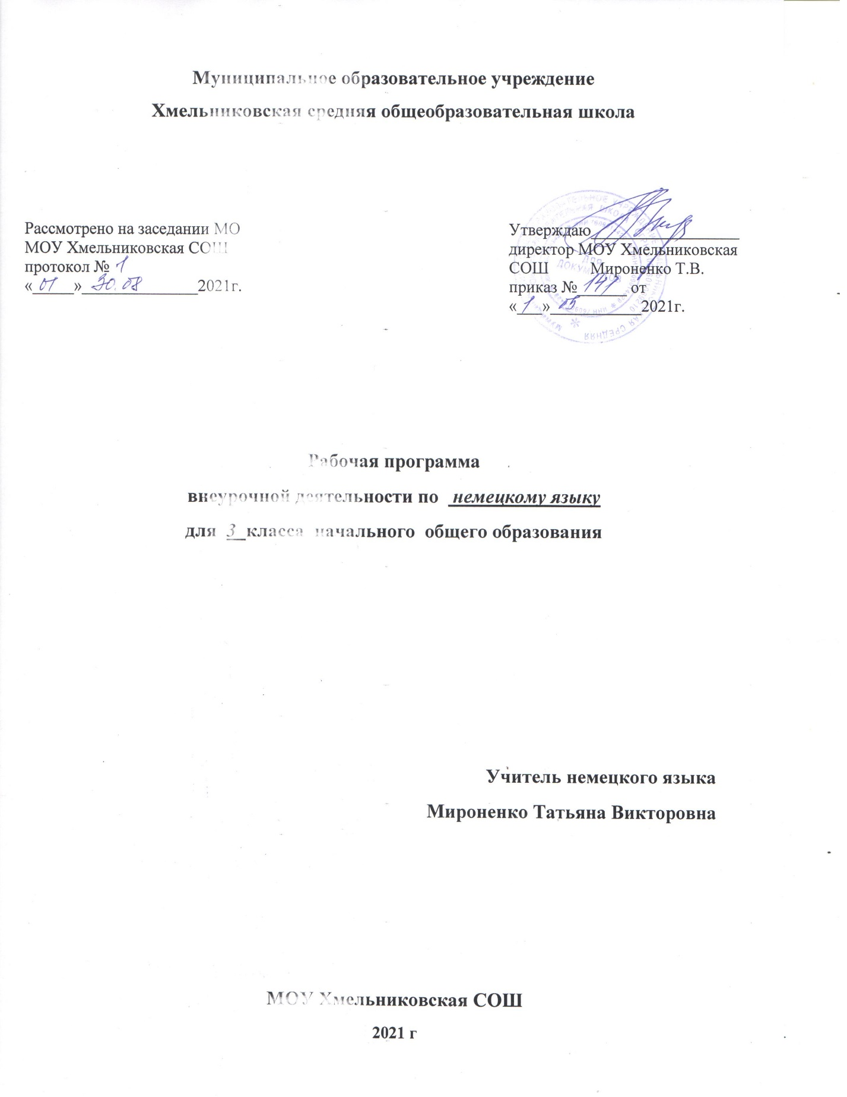

ПОЯСНИТЕЛЬНАЯ ЗАПИСКА

Рабочая программа внеурочной деятельности по немецкому языку «Весёлый немецкий» составлена в соответствии следующим нормативным документам:
- приказом Минобрнауки России от 29.12.2014 № 1643 «О внесении изменений в приказ Министерства образования и науки Российской Федерации от 6 октября 2009 г. № 373 «Об утверждении и введении в действие федерального государственного образовательного стандарта начального общего образования»;
- федеральным законом от 29.12. 2012 № 273-ФЗ «Об образовании в Российской Федерации» (ред. от 02.03.2016; с изм. и доп., вступ. в силу с 01.07.2016);
- базисным учебным планом общеобразовательных учреждений РФ, утверждённым приказом Министерства образования РФ №373 от 06. 10. 2009 г. «Об утверждении и введении в действие ФГОС НОО»;
- основной образовательной программой МОУ Хмельниковская СОШ;
- учебным планом МОУ Хмельниковская СОШ на 2020-2021 учебный год
Программа предназначена для развития и поддержки интереса учащихся к иностранному языку, воспитанию учащихся, расширению их кругозора, развитию творческих способностей. В последние годы все теснее экономические, политические и культурные связи со странами мира, в том числе и с Германией. Поэтому становится необходимым диалог культур народов, где важно уметь оценивать другую культуру с позиции ценностей и норм собственной, выявлять сходства и различия и проявлять толерантность.
Данная рабочая программа имеет культурологическую направленность. Актуальность программы заключается в том, что она направлена на развитие коммуникативной компетенции младших школьников, повышения интереса, мотивации изучения немецкого языка. Она формирует коммуникативную культуру школьника, способствует его общему речевому развитию, расширению кругозора, популяризации немецкого языка.
Внеурочная деятельность позволяет создать иноязычную среду, в которой учащиеся совершенствуют свои знания, умения и навыки, убеждаются в практическом значении иностранных языков, в организации общения, приобретении дополнительной информации. Своими увлекательными формами она вызывает определённый эмоциональный настрой, что, по мнению методистов, значительно облегчает достижение этих целей. Это не только углубляет знания по иностранному языку, но и способствует расширению кругозора школьников, содействует воспитанию чувства коллективизма, дружбы и товарищества, воспитывает сознательную дисциплину, волю и характер. Кроме того, занятия способствуют совершенствованию умений и навыков, которые формируются у учащихся на уроках. Всё это способствует интенсификации учебного процесса и поддержанию мотивации к изучению немецкого языка.
Отличительной особенностью данной программы является направленность на создание мотивов учения, формирование познавательного интереса, стимулирование речемыслительной и творческой активности ребят. Это достигается использованием большого объема современной страноведческой информации, знакомством с немецкой музыкой, разучиванием немецких детских, народных и современных песен, инсценировкой немецких песен, сказок, созданием атмосферы творчества и сотрудничества на занятиях.
Целью внеурочной деятельности по иностранному языку является не только формирование практических умений и навыков, но и развитие у ребенка интереса к изучаемому предмету, родному языку и гуманитарным дисциплинам в целом.

Реализация цели предполагает решение следующих задач:
- формирование представлений об иностранном языке как средстве общения, позволяющем добиваться взаимопонимания между людьми;
- расширение лингвистического кругозора младших школьников;
- развитие личностных качеств младшего школьника, его внимания, мышления, памяти и воображения в процессе участия в моделируемых ситуациях общения, ролевых играх;
- развитие познавательных способностей, овладение умением работать в паре, группе;
- приобщение детей к новому социальному опыту с использованием иностранного языка, знакомство с миром зарубежных сверстников, воспитание дружелюбного отношения к представителям других стран;
- развитие речевых, интеллектуальных и познавательных способностей;
- воспитание и разностороннее развитие младших школьников.

Рабочая программа предназначена для учащихся 3 классов и рассчитана на 1 час в неделю (34 часа в год).
Принципы обучения:

- принцип коммуникативной направленности (основная функция – создание условий коммуникации);
- принцип коллективно – индивидуализированного взаимодействия (основная функция – максимальная реализация индивидуальных способностей ребёнка через коллективные формы обучения);
- принцип системности организации учебно-воспитательного процесса;
- принцип доступности и посильности (учёт специфики и возможностей возраста).

  - Планируемые результаты:

личностные результаты – общие представления о мире, как о многоязычном и поликультурном сообществе, осознания языка, в том числе иностранного, как основного средства общения между людьми, знакомство с миром зарубежных сверстников с использованием средств изучаемого иностранного языка;

метапредметные результаты – развитие умения взаимодействовать с окружающими при выполнении разных ролей в пределах речевых потребностей и возможностей младшего школьника, развитие коммуникативных способностей школьника, умения выбирать адекватные языковые и речевые средства для успешного решения элементарной коммуникативной задачи, расширение общего лингвистического кругозора младших школьников, развитие познавательной, эмоциональной и волевой сфер младшего школьника;

предметные результаты – овладение начальными представлениями о нормах иностранного языка (фонетических, лексических).

В коммуникативной сфере:
I. Речевая компетенция:
- говорение - вести элементарный этикетный диалог в ограниченном круге типичных ситуаций общения;
II. Языковая компетенция:
- адекватное произношение и различение на слух звуков немецкого языка, соблюдение правильного ударения в словах и фразах;
- распознание и употребление в речи изученных лексических единиц.
III. Социокультурная осведомленность:
- названия страны изучаемого языка, некоторых литературных персонажей детских произведений, стихов, песен.
В познавательной сфере:

- умение сравнивать языковые явления родного и иностранного языков на уровне отдельных слов;
- умение действовать по образцу при выполнении заданий;
- умение осуществлять самонаблюдение и самооценку доступных младшему школьнику пределах.
В ценностно-ориентационной сфере:

- представления об изучаемом иностранном языке, как средстве выражения мыслей, чувств, эмоций;
- приобщение к культурным ценностям другого народа через детские стихи и песни;
- развитие чувства прекрасного;
- умение следовать намеченному плану в своем учебном труде.
К окончанию обучения школьники будут
знать:

- формы речевого этикета в ситуациях общения: при встрече, поздравлении и тд.;
- названия, особенности празднования и формы поздравления наиболее популярных праздников;
- знать детские песни и рифмовки на немецком языке;
уметь:

- вести элементарные диалоги в элементарных ситуациях, рассказывать о себе, своих друзьях, своих игрушках и т. д.
- понимать на слух и выполнять просьбы одноклассников, адекватно произносить и различать на слух звуки немецкого языка, соблюдать правильное ударение в словах и фразах;
- распознавать и употреблять в речи изученные лексические единицы;
- уметь составить рассказ из нескольких фраз на заданную тему.

  - Оценивание результатов реализации программы:

- выставки работ с кратким сообщением;
- мини проекты;
- мини спектакли;
- исполнение песен, рифмовок и стихотворений
Формы проведения занятий.
Занятия проводятся в игровой форме с использованием наглядности (игрушек, картинок). На занятиях разучиваются рифмовки, песни, стихотворения, инсценируются различные ситуации.
Фронтальная работа Работа в парах, группе Ролевые игры

3. Содержание внеурочной деятельности
Предметное содержание устной и письменной речи соответствует образовательным и воспитательным целям, а также интересам и возрастным особенностям младших школьников и включает следующие темы:
  - Die Welt ist groß
  - Zu Hause überall
  - Meine Menschen
  - Was Menschen alles können
  - Es ist Zeit
  - Traumwelt
  - Im Wald und zu Hause
  - Ich mag Bücher
Календарно-тематическое планирование
№  урока | Тема урока | Кол-во  часов
 | Тема «Die Welt ist groß» | 6
1 | Тема «Die Welt ist groß». Лето Вундеркиндов Autogrammjagt – охота за словами по теме . | 1
2 | Игра со словами Wörterspiel „Was gibt es in unserer Stadt“? | 1
3 | Коллаж „Meine Stadt. Was gibt es hier?“ | 1
4 | Memory Spiel „Im Dorf“. Активизация лексики по теме Dorf-Wörter. | 1
5 | Perfekt-Zug in Wörterland. Работа над коллажом. | 1
6 | Lebendige Sätze. Тренировка употребления форм прошедшего времени Perfekt. | 1
 | Тема «Zu Hause überall» | 6
1 | «Wo und wie wohnen die Leute?» Метнальная карта по теме «Die Stadt», «Die Wohnung». | 1
2 | Коллаж «Mein Traumhaus». Работа с лексикой. | 1
3 | Игра «Охота за словами по теме «Мебель» „Möbeljagt“ | 1
4 | „Schneeballspiel “. Развитие монологической речи по заданной теме. | 1
5 | Detektivspiel. Развитие умения аудирования. | 1
6 | Игра «Жадина». Систематизация в речи притяжательных местоимений. | 1
 | Тема «Meine Menschen» | 5
1 | Satz-Maschine. Perfekt с сильными глаголами. Конструкция предложений. | 1
2 | Повторение предлогов в Dat. Akk. Викторина в Learningapps. „Wo und Wohin?“ | 1
3 | Ваши организует вечеринку. Игра Detektivspiel „Wer macht was?“ Lebendige Sätze. | 1
4 | Memory-Spiel „Welche Geschenke bekommen Wunderkinder?“ Работа с лексикой. | 1
5 | Мы мастерим фонарики. Подготовка к празднику Святого Мартина. Праздник Святого Мартина. Песни, рифмовки, стихи, загадки. | 1
 | Тема «Was Menschen alles können» | 4
1 | Learningapps. „Menschen in der Wunderkinderstadt“. Memoryspiel. Работа с лексикой. | 1
2 | Rätsel-Spiel „Welcher Beruf ist das?“ Описание профессии. Развитие слухо-произносительных навыков. «Wir backen einen Wörterkuchen». | 1
3 | Кроссворд «Körperteile». Работа с ЛЕ по теме «Körperteile». Развитие умения аудирования „Wir malen Körperteile“. | 1
4 | Verben-Training „Ich bin der Arzt – Herr Aibolit“. Учимся делать назначения (давать советы) больному. | 1
 | Тема «Es ist Zeit» | 4
1 | Видеоанимация „Wie spät ist es? Mr.Fox?“ Развитие умения называть время. | 1
2 | Интересные часы в разных странах мира. Работа с текстом. | 1
3 | Игра „Memory“ по теме «Продукты питания». Работа с лексикой. | 1
4 | Perfekt глаголов движения. Выполнение упражнений в Learningapps. | 1
 | Тема «Im Wald und zu Hause» | 5
1 | Сокровища старого пирата. Поисковое чтение. | 1
2 | В стране слов. Чтение объявлений. Поиск ошибок. | 1
3 | Eiersuche. Wir malen Bilder. Развитие умения чтения с полным пониманием прочитанного. | 1
4 | Коллаж «Мое любимое домашнее животное» | 1
5 | Schöne Osterkarten. Изготовление пасхальных открыток. | 1
 | Тема «Ich mag Bücher» | 4
1 | групповая игра «Карусель» по теме «Книги». „Was lesen Wunderkinder gern?“ | 1
2 | Игра - Tier-Domino. Wie sprechen die Tiere? | 1
3 | Wir finden Bilder. Развитие умения аудирования. Подбери рисунок к услышанному описанию. | 1
4 | Работа с карточками по теме. Nimm eine Karte und sage fünf Wörter. | 1
 | ИТОГО | 34

Список литературы
для учителя:
- Немецкий язык. Примерные программы на основе Федерального компонента госуд. образовательного стандарта начального общего образования / Министерство образования и науки Российской Федерации. – М.: Просвещение, 2009 – 46с.
- Баженова, И. С. Deutsch für die Anfänger / И. С. Баженова. – М., 2000.
- Варфоломеева, И. М. Раздаточные материалы по немецкому языку / И. М. Варфоломеева. – М., 2005.
- Гальскова, И. Д. Немецкий язык для детей / И. Д. Гальскова, Н. И. Гез. – М., 1996.
- Гальскова Н.Д., Никитенко З.Н. Теория и практика обучения иностранным языкам. Начальная школа: Методическое пособие. – М.: Айрис-пресс, 2004. – 204 с.
- Горбушина О.В. Обучение иностранному языку в начальных классах: Методические рекомендации для учителей иностранных языков. – Курганский ИМЦ, 2006. – 60 с.
- Григорьев Д. В. Внеурочная деятельность школьников. Методический конструктор. М.: 2010.
- Добровольская, Д. О. Немецкий язык – детям / Д. О. Добровольская, Н. Н. Марко. – М., 1991
- Райнеке Ю.С. Игры на уроках немецкого языка в начальной школе: Методическое пособие. – М.: АСТ: Астрель: Транзиткнига, 2006. – 158 с.
- Якимкина, В.Г. Увлекательные игры на уроках немецкого языка: методическое пособие/ В.Г.Якимкина.- М.:Дрофа, 2007.
- Яцковская, Г. В. Добрый день! / Г. В. Яцковская, Н. П. Каменецкая. – М., 1994.
для учащихся:
- «Занимательная азбука: книжка в картинках на немецком языке», Н.В. Богданова, издательство: СПб., Каро, 2004г.
- Трубицина О.И. Читаю и пишу по-немецки сам / Учебное пособие по немецкому языку для младших школьников – Санкт-Петербург: КАРО, 2006
- Шмакова Е.Ю. Немецкий язык. Прописи. М.: Дрофа, 2007
- Siegfried Büttner, Gabriele Kopp, Josef Alberti «Tamburin 1» Max Hueber Verlag. 2004

Интернет – ресурсы
- http://www.deutsch.3nx.ru/viewtopic.php?p=3158
- http://deutsch-lernen-mit.narod.ru/kinder/
- http://www.tvzavr.ru/Uroki-tetushki-Sovy-Nemetskii-alfavit-dlya-detei
- http://pedsovet.org/component/option,com_mtree/task,viewlink/link_id,80007/Itemid,118/
- him_cveta_na_nemeckom
- http://www.solnet.ee/games/g1.html#nem
- http://festival.1september.ru/articles/312548/

